|  |
| --- |
| ENTORN ECLIPSE |
| Canviar JRE System Library |
|  |
|  |
| 22/04/2015 |

|  |  |  |  |  |
| --- | --- | --- | --- | --- |
| **Versió** | **Autor** | **Data** | **Revisió** | **Comentaris** |
| 1.0 | Jesús Campos Muñoz | 22-04-2015 |  | Inici documentació. |

**Índex**

1 Annexos 4

1.1 Activar pestanya *Markers* 4

1.2 Activar pestanya *Navigator* 4

1.3 Modificar la versió de Java (JRE System Library) 4

1.3.1 Modificar la versió Java de tot el workspace 7

1.3.2 Modificar la versió Java d’un projecte 8

1.3.3 Warning de versió del compilador 10

**Imatges**

Imatge 13: JRE al Project Explorer 4

Imatge 14: JRE’s instal·lats a l’entorn GGTS 5

Imatge 15: Afegir un JRE 6

Imatge 16: Definició del JRE 6

Imatge 17: JRE’s instal·lats 7

Imatge 18: Canvi de JDK a l’entorn GGTS 8

Imatge 19: Diàleg de canvi de JRE System Library 9

Imatge 20: Modificació del Java Build Path 9

Imatge 21: Warning degut a versió errònia del compilador 10

Imatge 22: Java Compiler amb error 11

Imatge 23: Java Compiler modificat sense error 11

# Annexos

## Activar pestanya *Markers*

Si la pestanya *Markers* no està activada cal anar a *Window* → *Show View* → *Other...* i escriure *Markers*, acte seguit apareixerà la paraula *Markers* a sota de la carpeta *General.*

## Activar pestanya *Navigator*

Si no està activada cal anar a *Window* → *Show View* → *Other...* i escriure *Navigator*, acte seguit apareixerà la paraula *Navigator* a sota de la carpeta *General.*

## Modificar la versió de Java (JRE System Library)

En aquests apartat es mostrarà com modificar la versió del *JRE System Library* que es fa servir als projectes, per a tots el projectes o només per a un en qüestió. L’element el podem trobar al *Project Explorer* com mostra la següent imatge:

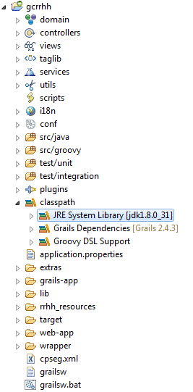

Imatge : JRE al Project Explorer

Per poder tenir un *JRE* (Java Runtime Environment) diferent primer s’ha d’afegir el *JDK* (Java Development Kit) al GGTS. Una vegada s’ha afegit el *JDK* es tindran ambdos, degut a que el *JDK* ja porta incorporat un *JRE*. S’ha d’anar a *Window → Preferences* i dintre de la finestra que s’obre *Java → Installed JREs*. En les següents imatges es mostren els passos a seguir:

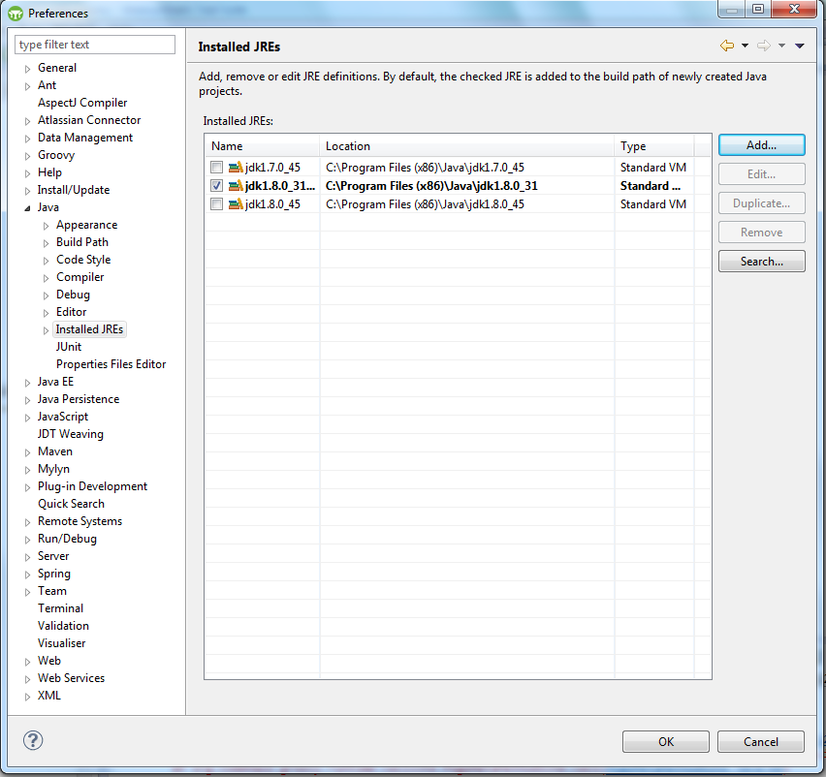

Imatge : JRE’s instal·lats a l’entorn GGTS

Fer click a *Add* i s’obrirà una nou diàleg en el que s’haurà de triar l’opció *Standard VM* i seguidament *Next*.

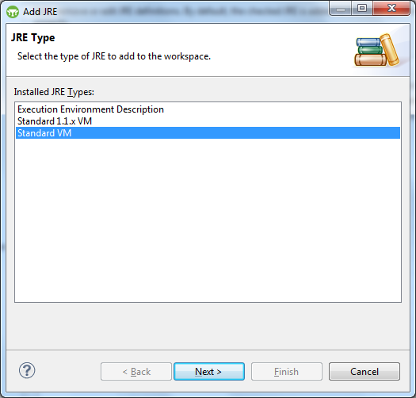

Imatge : Afegir un JRE

En el nou diàleg fer click a *Directory...* i seleccionar la carpeta on es troba instal·lat el *JDK*. Una vegada s’ha acceptat, la finestra hauria de tenir un aspecte similar al següent (considerant que en aquesta ocassió s’ha afegit la versió 1.6.0_45):

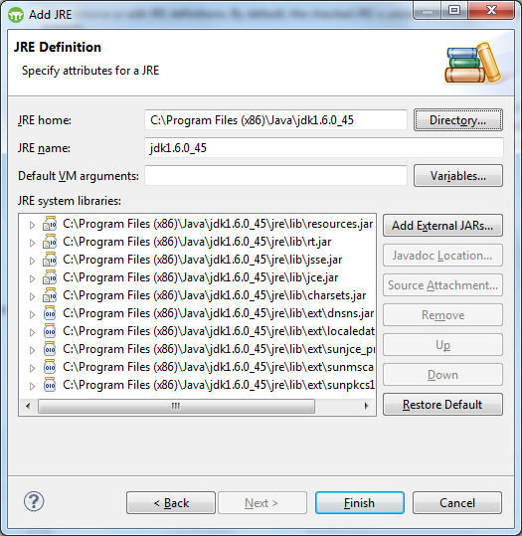

Imatge : Definició del JRE

Al fer click a *Finish* l’apartat *Installed JREs* haurà de mostrar que està disponible per fer servir la versió 1.6.0_45 del *JDK* encara que per defecte, com es pot veure a la següent imatge, està seleccionada la versió 1.8.0_31:

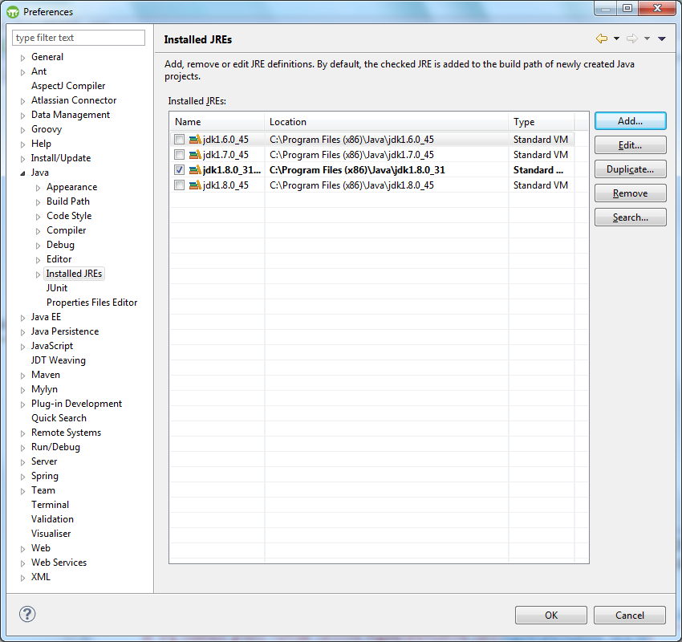

Imatge : JRE’s instal·lats

En principi no cal realitzar més modificacions, però a vegades pot ser necessari canviar també les variables d’entorn del sistema (*JAVA_HOME* i *JRE_HOME*).

### Modificar la versió Java de tot el workspace

Seguint aquest camí es canviarà la versió de tot el *workspace*, és a dir, tots els projectes oberts del GGTS canviaran el seu *JRE*.

Només cal partir del punt on es deixa la **Imatge 17: JRE’s instal·lats** i seleccionar per defecte el *JDK* que volem. Si per exemple volem vanviar el *JRE* a la versió 1.8.0_45 fer click al *checkbox* de *jdk1.8.0_45* en la finestra com es mostra a continuació:

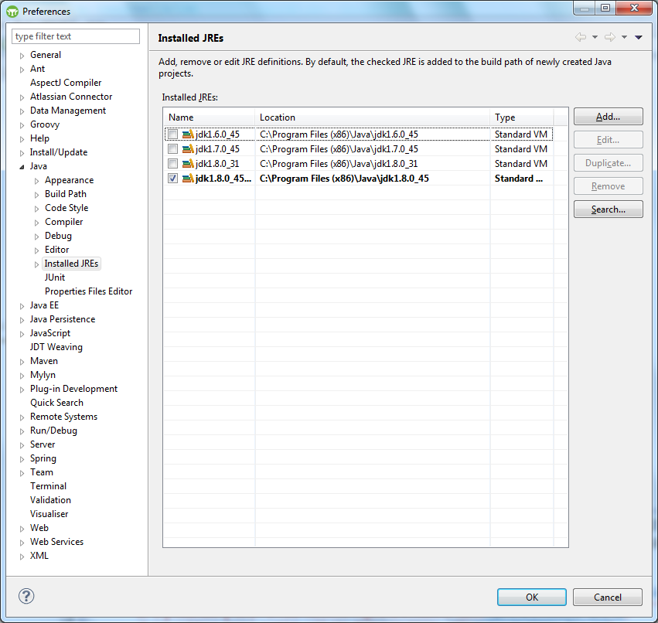

Imatge : Canvi de JDK a l’entorn GGTS

Si al seleccionar el nou *JDK* no apareix cap símbol significa que tot està correcte. Si per el contrari ens apareix un warning ( ) seguit d’un missatge similar a *“The selected JRE does not support the current compiler compliance level of 1.x Add, remove or edit JRE definitions. By default, the checked JRE is added to the build path of newly created projects.”*, això significa que la versió del compilador s’ha de modifcar perquè no es correspon amb el *JDK* seleccionat. La solució es troba a l’apartat **1.3.3 Warning de versió compilador**.



### Modificar la versió Java d’un projecte

En aquest cas només es desitja canviar el *JRE System Library* per a un projecte. Primer cal haver seguit els passos de l’apartat **1.3 Modificar la versió de Java** sense arribar a marcar el *JDK* com a *default*.

Llavros s’ha d’anar a *JRE System Library*, fer click al botò dret *→ Properties* i s’obrirà un diàleg com el següent on s’haurà de seleccionar a *Alternate JRE* la versió desitjada:

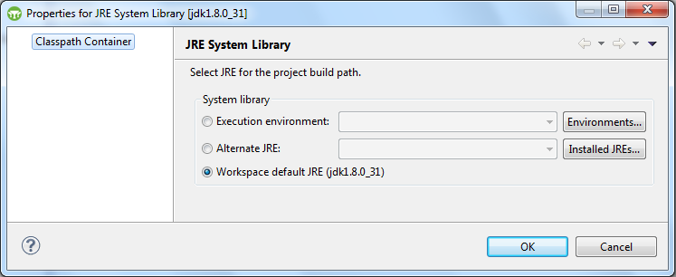

Imatge : Diàleg de canvi de JRE System Library

Per verificar que tot està correcte fer botò dret sobre el projecte *→ Properties → Java Compiler* i veure que no hi ha cap missatge avisant de incompatibilitats entre la versió del compilador i la del *JRE System Library*.

Un camí alternatiu és botó dret sobre *JRE System Library → Build Path → Configure Build Path...* i seleccionar el JRE com es mostra a la imatge i fer click a *Edit...*, llavors s’obrirà el diàleg de la imatge **Imatge 19: Diàleg de canvi de JRE System Library**.

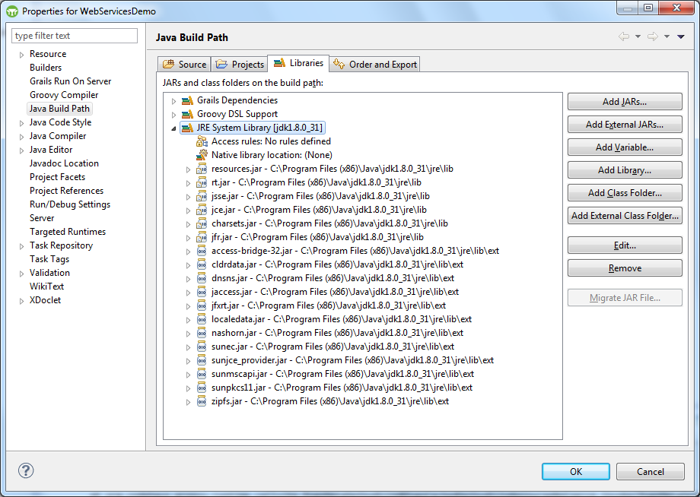

Imatge : Modificació del Java Build Path

En lloc de botó dret sobre *JRE System Library* → Build Path → Configure Build Path també es podria fer botó dret sobre el projecte → Build Path → Configure Build Path.

### Warning de versió del compilador

Apareix quan la versió del compilador no coincideix amb la del *JRE System Library* seleccionat. Es pot veure quan es selecciona un nou *Installed JRE* per defecte un missatge de warning o avís:

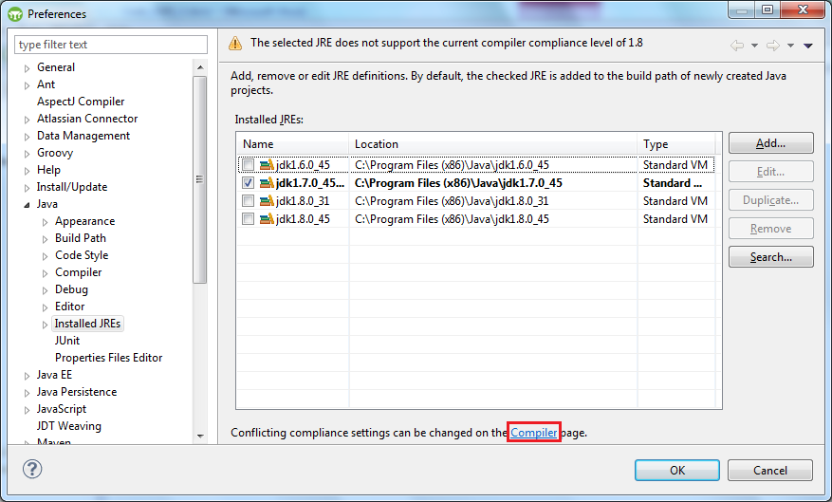

Imatge : Warning degut a versió errònia del compilador

Fent click a *Compile* (marcat en vermell) s’accedeix a la zona de selecció del compilador, on s’ahurà de triar un compilador addient al *JRE System Library* seleccionat per tal d’eliminar el missatge d’avís. Per modificar el compilador s’ha d’habilitar el checkbox *Enable project specific settings* i llavors es pot realitzar el canvi.

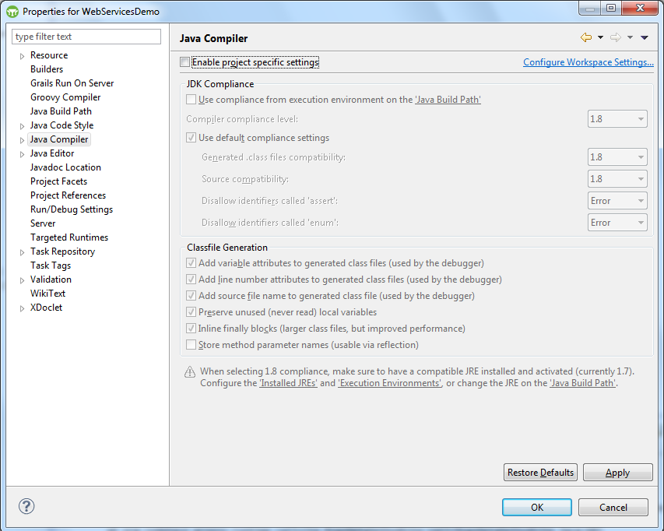

Imatge : Java Compiler amb error

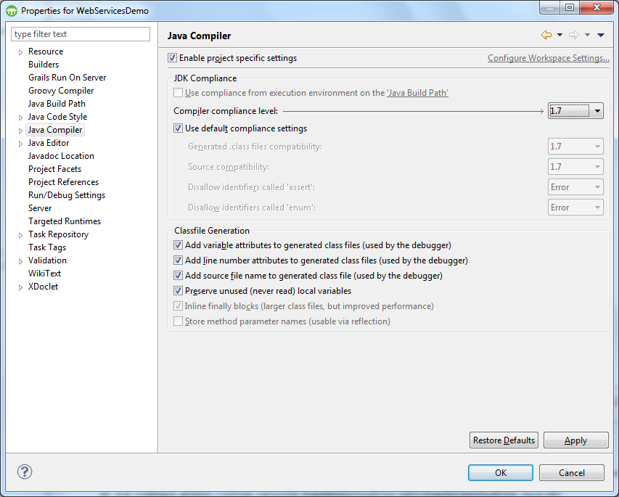

Imatge : Java Compiler modificat sense error